
013500247000000067271026145635
Лицевой счет 247000000067
ДОГОВОР № 247000000067_РТК
об оказании услуг связи юридическому лицу, финансируемому из соответствующего бюджета
г.Тосно г.
Публичное акционерное общество «Ростелеком» (ПАО «Ростелеком»), именуемое в дальнейшем «Оператор», с одной стороны, и ГОСУДАРСТВЕННОЕ КАЗЕННОЕ УЧРЕЖДЕНИЕ ЗДРАВООХРАНЕНИЯ ЛЕНИНГРАДСКОЙ ОБЛАСТИ "УЛЬЯНОВСКАЯ
ПСИХИАТРИЧЕСКАЯ БОЛЬНИЦА", именуемое в дальнейшем «Абонент», с другой стороны, заключили настоящий Договор (далее – Договор) о нижеследующем:

Предмет Договора
  - Осуществление закупки по настоящему Договору производится на основании:
п. 4 ч. 1 ст.93 Федерального закона от 05.04.2013 № 44-ФЗ «О контрактной системе в сфере закупок товаров, работ услуг для обеспечения государственных и муниципальных нужд»;
  - Идентификационный код закупки 262471600675547160100100070000000242

  - В соответствии с условиями настоящего Договора Оператор обязуется оказывать Абоненту услуги, описанные в Приложениях к настоящему Договору (далее – Услуги), а Абонент обязуется принимать и оплачивать оказываемые ему Услуги. Состав и перечень Услуг, а также дополнительные права и обязанности Сторон, определяются Приложениями к настоящему Договору.
  - Цена настоящего Договора составляет 8000 руб. 00 коп. (Восемь тысяч рублей), в том числе НДС22% в размере 1442 руб. 62 коп. (Одна тысяча четыреста сорок два рубля 62 коп.).
Цена Договора является твердой и определяется на весь срок исполнения Договора. В формировании цены Договора применяется тарифный метод и метод анализа рынка.
    - Источник финансирования: Областной бюджет Ленинградской области на 2026 год
  - Изменение цены Договора возможно по соглашению сторон в случаях, предусмотренных ст. 95 Федерального закона от 05.04.2013 № 44-ФЗ "О контрактной системе в сфере закупок товаров, работ, услуг для обеспечения государственных и муниципальных нужд".
В случае изменения лимитов бюджетных средств по п. 1.4. настоящего Договора, Абонент, не позднее 14 (четырнадцати) календарных дней со дня доведения до Абонента суммы скорректированных лимитов, обязуется направить в адрес Оператора подписанное Дополнительное соглашение (1 или 2 экземпляра, в зависимости от того, применяется или нет Сторонами ЭДО) об изменении цены к настоящему Договору. При этом новая цена Договора не должна противоречить фактически исполненной части настоящего Договора.

Права и обязанности Сторон
  - Оператор обязан:
    - Оказывать Абоненту услуги в соответствии с законодательством РФ, лицензиями, настоящим Договором.
    - Вести учет оказываемых услуг.
    - Устранять неисправности, препятствующие пользованию Услугами, по заявке Абонента с учетом технических возможностей в сроки, установленные действующими нормативными актами, а неисправности, возникшие по вине Абонента, устранять с учетом технических возможностей за дополнительную плату в соответствии с действующими тарифами Оператора.
    - Извещать Абонента через сайт Оператора связи в информационно-телекоммуникационной сети «Интернет» об изменении действующих регулируемых тарифов на оказываемые в рамках Договора услуги связи, без изменения цены Договора, о введении тарификации данных услуг, ранее не тарифицируемых, не менее чем за 10 дней до наступления указанных событий. В случае неполучения Оператором в течение 10 (десяти) календарных дней с даты соответствующего уведомления письменного отказа Абонента от принятия соответствующих изменений, и продолжение пользования Абонентом Услугами на измененных условиях, изменения условий оказания Услуг, предусмотренных Договором, считаются принятыми Абонентом.
    - Оформлять и направлять Акты начала оказания услуг и/или Акты выполненных работ (оказанных услуг) Абоненту (далее совместно именуемые – Акты).
    - Обеспечить возможность пользования Услугами 24 часа в сутки 7 (семь) дней в неделю, если иное не установлено законодательством Российской Федерации, а также за исключением случаев проведения необходимых ремонтных, профилактических и регламентных работ на сети связи Оператора.
    - Оповещать Абонента о проведении ремонтно-настроечных и профилактических работах на сетях любыми доступными способами, в т.ч. путем размещения информации www.rt.ru.

Оператор имеет право:
    - В одностороннем порядке путем направления Абоненту письменного уведомления вносить изменения в п.8.1. настоящего Договора, в срок не превышающий 10 (десять) календарных дней с даты введения в действие соответствующих изменений.
    - Требовать от Абонента исполнения обязательств по настоящему Договору, в т.ч. неисполненных перед Оператором денежных обязательств.
    - Приостанавливать оказание Услуг при возникновении чрезвычайных ситуаций природного и техногенного характера, в соответствии со ст.66 Федерального закона от07.07.2003 №126-ФЗ «О связи».
    - Приостанавливать оказание Услуг в случае нарушения Абонентом требований, связанных с оказанием этих Услуг и установленных Федеральным законом «О связи», иными нормативными правовыми актами и настоящим Договором, в том числе нарушения сроков оплаты оказанных Абоненту Услуг, до устранения нарушения или предоставления документов, подтверждающих оплату Оператору стоимости оказанных Услуг. Приостановление оказания Услуг производится Оператором с письменного согласия Абонента или по решению суда. При этом сохраняется доступ к сети связи и возможность вызова Абонентом экстренных (оперативных) служб.
    - Передавать сведения об Абоненте операторам взаимодействующих сетей связи для целей осуществления взаимных расчетов за Услуги и рассмотрения претензий.
    - Требовать возмещения Абонентом убытков (в виде упущенной выгоды) за период вынужденного приостановления оказания услуги, возникшего из-за повреждений оборудования Оператора по вине Абонента, из расчета тарифа за соответствующую услугу пропорционально времени приостановления ее оказания.
    - Предоставлять (направлять) Абоненту информацию, об услугах Оператора, способах и условиях их предоставления и заказа в соответствии с требованиями действующего законодательства.
    - Оператор в соответствии с п. 4 ст 51.1 ФЗ «О связи» продолжает оказывать услуги в полном объеме после окончания срока действия Договора до момента, когда Абонент в письменной форме предоставит согласие на прекращение оказания услуг в порядке, указанном в п. 2.3.12.

Абонент обязан:
    - Пользоваться услугами исключительно в пределах установленных лимитов бюджетных обязательств. Оплачивать Услуги в полном объеме

и в сроки, определенные в настоящем Договоре. Осуществлять контроль над расходованием денежных средств, выделенных на Услуги, в пределах лимитов бюджетных обязательств.
    - Письменно уведомлять Оператора об изменении наименования юридического лица, юридического и почтового адреса Абонента в срок, не превышающий 30 (тридцати) календарных дней с даты введения в действие соответствующих изменений. Письменно уведомить Оператора об изменении адреса доставки счетов, счетов-фактур, Актов и банковских реквизитов Абонента в течение 5 (пяти) календарных дней с момента изменения. Уведомление производится по реквизитам, указанным в разделе 5 Договора. Уведомление должно быть подписано лицом, уполномоченным на внесение изменений в Договор.
    - Извещать Оператора обо всех случаях перерывов связи в предоставляемых Абоненту Услугах.
    - Принимать Услуги и возвращать Оператору подписанные со своей стороны уполномоченными лицами оригиналы Актов в течение 10 (десяти) календарных дней с момента получения. В том случае если в течение 10 (десяти) календарных дней со дня начала оказания Услуг и (или) окончания Отчетного периода (месяц оказания Услуг) Абонент не предоставляет Оператору письменного мотивированного отказа в признании надлежащего исполнения обязательств Оператором, Абонент считается согласившимся с датой, объемом и качеством Услуг, указанных в Актах. При этом, Оператор вправе требовать оплату счетов на суммы, указанные в Актах, а Абонент обязан оплачивать эти счета в соответствии с условиями Договора.
    - В рабочее время обеспечить беспрепятственный доступ работников Оператора, предъявивших соответствующее удостоверение, для выполнения работ, необходимых во исполнение настоящего Договора, а также для проведения осмотра, ремонта и технического обслуживания средств, сооружений, линий связи в помещениях, находящихся во владении и (или) пользовании Абонента. В случае необходимости проведения работ по организации абонентской линии обеспечить получение необходимых разрешений и согласований от владельца территории (помещения), на которой расположено оборудование Оператора и (или) оборудование Абонента, на проведение работ по прокладке кабеля, строительству кабельной канализации и организации кабельного ввода, а также по размещению и электропитанию оборудования Оператора.
    - В случае одностороннего полного (частичного) отказа от Услуг по настоящему Договору письменно уведомить об этом Оператора, а также оплатить Оператору фактически понесенные расходы и стоимость оказанных Услуг в размере, предусмотренном действующими на момент их оказания тарифами Оператора. Оплата должна быть произведена в течение 10 (десяти) рабочих дней с момента выставления счета Оператором.
    - Обеспечить наличие пользовательского (оконечного) оборудования, подлежащего подключению к абонентской линии.
2.3.8 Не допускать самовольного подключения к сети пользовательских (оконечных) устройств и иного оконечного оборудования, подключения к другим абонентским линиям, а также самовольного подключения к сети электросвязи пользовательских (оконечных) устройств с выделенными абонентскими номерами сверх количества, оговоренного в соответствующем Приложении к настоящему Договору.
    - Не допускать использования средств связи для преднамеренного создания другим абонентам условий, затрудняющих пользование услугами связи, а также создания помех для нормального функционирования сети связи.
    - Не использовать пользовательское (оконечное) устройство и (или) выделенный абонентский номер для оказания услуг связи третьим лицам, в том числе путем организации шлюзов для доступа к сети связи, IP-телефонии и т.п.
    - Содержать в исправном состоянии абонентскую линию и пользовательское (оконечное) оборудование, находящиеся в помещении Абонента, а также соблюдать правила эксплуатации этого оборудования.
    - В течение 5 (пяти) рабочих дней с даты получения запроса Оператора о подтверждении факта оказания услуг после истечения срока действия настоящего Договора, направленного в порядке исполнения абз. 3 п. 4 ст. 51.1. ФЗ «О связи», направляет Оператору подтверждение факта оказания услуг и/или согласие на приостановление/прекращение оказания Услуг по настоящему Договору.
    - Оплатить Услуги, оказанные после истечения срока действия Договора в соответствии с п.2.2.8 Договора, в сроки, указанные в Договоре, во внесудебном порядке с учетом положений п.2.3.12 Договора в части подтверждения факта оказания Услуг.

Абонент имеет право:
    - Получать от Оператора информацию, необходимую для исполнения настоящего Договора, в том числе информацию о реквизитах Оператора, режиме работы, тарифах и оказываемых услугах, о состоянии лицевого счета Абонента.
    - Требовать устранения неисправностей, препятствующих пользованию услугами, в сроки, установленные действующими нормативными актами.
    - Запрашивать у Оператора направление в адрес Абонента Актов оказанных услуг.

Стоимость услуг, порядок расчетов
  - Стоимость Услуг, оказываемых Абоненту Оператором по настоящему Договору, определяется действующими на момент оказания соответствующих Услуг тарифами Оператора. Оплата Услуг по настоящему Договору производится на основании показаний оборудования Оператора, используемого для учета объема оказанных Услуг и их стоимости. Оплата Услуг осуществляется в зависимости от выбранного Абонентом тарифного плана. Сумма к оплате за Услуги определяется с учетом стоимости и объема оказанных Услуг за Расчетный период. Под Расчетным периодом понимается период продолжительностью в один календарный месяц, в котором были оказаны соответствующие Услуги.
  - При изменении цены Договора по основаниям, указанным в п.1.5. Договора, Абонент обязан подписать с Оператором Дополнительное соглашение о соответствующих изменениях.
  - Расчетный период устанавливается с первого до последнего числа (включительно) календарного месяца оказания Оператором Услуг, подлежащих оплате.
  - Оператор выставляет Абоненту счет, счет-фактуру и Акт выполненных работ (оказанных услуг) в течение 5 (пяти) календарных дней с момента окончания Расчетного периода.
  - Оплата Услуг производится путем безналичных расчетов ежемесячно, не позднее
10 (десяти) рабочих дней с даты подписания документа о приемке оказанных Услуг, указанного в п. 3.4 Договора.
При необходимости оплата за декабрь месяц может производится по счету на предоплату, сформированному Абонентом самостоятельно через сервис Личный кабинет. Счет, счет-фактура и Акт выполненных работ (оказанных услуг) за декабрь месяц выставляются Оператором в соответствии с пунктом 3.4 Договора.
  - Утеря, неполучение Абонентом выставленного Оператором счета, счетов-фактур и Актов, в т.ч. в связи с невыполнением условий, предусмотренных п.2.3.2. настоящего Договора, не освобождает Абонента от обязанности своевременной оплаты Услуг.
  - Абонент может уточнить сумму к оплате в Личном кабинете Оператора или по телефону Контактного центра Оператора указанному в разделе 7 Договора.
  - При изменении тарифа, регулируемого государством, в течение периода, за который Абонентом уже была внесена плата за Услуги Оператора перед введением указанных изменений, Оператор производит с Абонентом перерасчет с даты введения в действие соответствующих изменений.
  - Выставление счета-фактуры Оператором Абоненту производится в соответствии с налоговым законодательством РФ.
  - Абонент вправе производить авансовые платежи за оказываемые Услуги в размере, не превышающем лимиты бюджетных обязательств на соответствующий финансовый год. Сумма авансового платежа учитывается Оператором при выставлении счета в соответствующем Расчетном периоде.
  - Стороны обязуются осуществлять сверку расчётов по Договору с оформлением двустороннего акта сверки расчётов не реже одного раза в год, а также по мере необходимости.
В случае направления акта сверки расчетов по электронной почте, такой акт будет признаваться Сторонами в качестве документа, составленного в письменной форме.
Акт сверки расчётов составляется заинтересованной Стороной, подписывается уполномоченным представителем такой Стороны. Сторона-инициатор сверки направляет в адрес Стороны-получателя акт сверки расчётов. В случае, если инициатором является Абонент, он самостоятельно заказывает акт сверки расчетов через сервис Личный Кабинет. Если Сторона-получатель не согласна с актом сверки расчетов, она направляет Стороне-инициатору свои письменные мотивированные возражения по поводу достоверности содержащейся в акте сверки расчётов информации. Если в течение 10 (десяти) рабочих дней со дня получения акта сверки расчётов Сторона-получатель не направит в адрес

Стороны-инициатора письменные мотивированные возражения по поводу достоверности содержащейся в нем информации, акт сверки расчётов считается признанным Стороной-получателем в редакции Стороны-инициатора.
Стороны признают равную юридическую силу собственноручной подписи и факсимильной подписи, воспроизведенных с помощью средств механического или иного копирования на актах сверки расчётов к настоящему Договору.

Ответственность Сторон. Условия изменения и расторжения Договора. Прочие условия
  - За неисполнение или ненадлежащее исполнение обязательств, установленных Договором, Стороны несут ответственность в соответствии с действующим законодательством Российской Федерации (в том числе в соответствии с Постановлением Правительства Российской Федерации от 30 августа 2017 г. № 1042) и условиями Договора.
  - В случае просрочки исполнения Абонентом обязательств, предусмотренных Договором, а также в иных случаях неисполнения или ненадлежащего исполнения Абонентом обязательств, предусмотренных Договором, Оператор вправе потребовать уплаты неустоек (штрафов, пеней). Пеня начисляется за каждый день просрочки исполнения обязательства, предусмотренного Договором, начиная со дня, следующего после дня истечения установленного Договором срока исполнения обязательства. Такая пеня устанавливается Договором в размере 1/300 (одной трехсотой) действующей на дату уплаты пеней ключевой ставки Центрального банка Российской Федерации от неуплаченной в срок суммы. Штрафы начисляются за ненадлежащее исполнение Абонентом обязательств, предусмотренных Договором, за исключением просрочки исполнения обязательств, предусмотренных Договором. Размер штрафа устанавливается Договором в виде суммы, определенной в порядке, установленном Правительством Российской Федерации.
  - За каждый факт неисполнения Абонентом обязательств, предусмотренных Договором, за исключением просрочки исполнения обязательств, предусмотренных Договором, размер штрафа устанавливается в следующем порядке:
а) 1 000 рублей, если цена Договора не превышает 3 млн. рублей (включительно);
б) 5 000 рублей, если цена Договора составляет от 3 млн. рублей до 50 млн. рублей (включительно);
в) 10 000 рублей, если цена Договора составляет от 50 млн. рублей до 100 млн. рублей (включительно); г) 100 000 рублей, если цена Договора превышает 100 млн. рублей.
  - Общая сумма начисленных штрафов и пени за ненадлежащее исполнение Абонентом обязательств, предусмотренных Договором, не может превышать цену Договора.
  - Пеня начисляется за каждый день просрочки исполнения Оператором обязательства, предусмотренного Договором, начиная со дня, следующего после дня истечения установленного Договором срока исполнения обязательства, и устанавливается Договором в размере 1/300 (одной трехсотой) действующей на дату уплаты пени ключевой ставки Центрального банка Российской Федерации от цены Договора, уменьшенной на сумму, пропорциональную объему обязательств, предусмотренных Договором и фактически исполненных Оператором.
  - Штрафы начисляются за неисполнение или ненадлежащее исполнение Оператором обязательств, предусмотренных Договором, за исключением просрочки исполнения Оператором обязательств (в том числе гарантийного обязательства), предусмотренных Договором. Размер штрафа устанавливается Договором в порядке, установленном Правительством Российской Федерации. Размеры штрафов устанавливаются настоящим Договором в следующем порядке:
    - За каждый факт неисполнения или ненадлежащего исполнения Оператором обязательств, предусмотренных Договором, за исключением просрочки исполнения обязательств (в том числе гарантийного обязательства), предусмотренных Договором, размер штрафа устанавливается:
а) 10 процентов цены Договора (этапа) в случае, если цена Договора (этапа) не превышает 3 млн. рублей;
б) 5 процентов цены Договора (этапа) в случае, если цена Договора (этапа) составляет от 3 млн. рублей до 50 млн. рублей (включительно); в) 1 процент цены Договора (этапа) в случае, если цена Договора (этапа) составляет от 50 млн. рублей до 100 млн. рублей (включительно);
г) 0,5 процента цены Договора (этапа) в случае, если цена Договора (этапа) составляет от 100 млн. рублей до 500 млн. рублей (включительно); д) 0,4 процента цены Договора (этапа) в случае, если цена Договора (этапа) составляет от 500 млн. рублей до 1 млрд. рублей (включительно); е) 0,3 процента цены Договора (этапа) в случае, если цена Договора (этапа) составляет от 1 млрд. рублей до 2 млрд. рублей (включительно); ж) 0,25 процента цены Договора (этапа) в случае, если цена Договора (этапа) составляет от 2 млрд. рублей до 5 млрд. рублей (включительно); з) 0,2 процента цены Договора (этапа) в случае, если цена Договора (этапа) составляет от 5 млрд. рублей до 10 млрд. рублей (включительно); и) 0,1 процента цены Договора (этапа) в случае, если цена Договора (этапа) превышает 10 млрд. рублей.
    - За каждый факт неисполнения или ненадлежащего исполнения Оператором обязательства, предусмотренного Договором, которое не имеет стоимостного выражения, размер штрафа устанавливается (при наличии в Договоре таких обязательств), а именно:
а) 1 000 рублей, если цена Договора не превышает 3 млн. рублей;
б) 5 000 рублей, если цена Договора составляет от 3 млн. рублей до 50 млн. рублей (включительно);
в) 10 000 рублей, если цена Договора составляет от 50 млн. рублей до 100 млн. рублей (включительно); г) 100 000 рублей, если цена Договора превышает 100 млн. рублей.
  - Общая сумма начисленных штрафов и пени за неисполнение или ненадлежащее исполнение Оператором обязательств, предусмотренных Договором, не может превышать цену Договора.
  - Сторона Договора освобождается от уплаты неустойки (штрафа, пени) если докажет, что неисполнение или ненадлежащее исполнение обязательства, предусмотренного Договором, произошло вследствие непреодолимой силы или по вине другой Стороны.
  - Оператор не несет ответственности за содержание информации, передаваемой Абонентом по сетям электросвязи.
  - Все споры и разногласия, которые могут возникнуть из настоящего Договора или в связи с ним, Стороны рассматривают предварительно в претензионном порядке. Срок рассмотрения ответа на письменную претензию – 30 (тридцать) календарных дней с момента ее получения.
В случае если споры и разногласия не урегулированы в претензионном порядке в сроки, определенные в настоящем пункте, каждая из Сторон вправе обратиться в Арбитражный суд по месту нахождения ответчика с иском о разрешении спора.

  - Подписанием Договора Абонент подтверждает своё согласие со всеми его условиями, с действующими Тарифными планами, с которыми Абонент ознакомлен и согласен с их применением, дает согласие/гарантирует получение согласия собственника на размещение оборудования связи Оператора в местах общего пользования, а также то, что до него в понятной, доступной форме и в полном объеме доведены сведения об основных потребительских свойствах предоставляемых Оператором услуг, цены/тарифы на услуги, тарификация соединений, порядок и сроки расчетов, правила и условия оказания и использования услуг, правила использования сервиса «Личный кабинет юридических лиц», информация об Операторе, территория обслуживания и иная необходимая информация, в т.ч. предусмотренная п.17 и п. 57 Правил оказания услуг телефонной связи (утв. Постановлением Правительства РФ № 1994 от 30.12.2024г.), п. 17 Правил оказания телематических услуг связи
(утв. Постановлением Правительства РФ № 2607 от 31.12.2021г.), п. 16 Правил оказания услуг связи по передаче данных (утв. Постановлением Правительства РФ № 2606 от 31.12.2021г.) и п.11 Правил оказания услуг связи для целей телевизионного вещания и (или) радиовещания
(утв. Постановлением Правительства РФ № 783 от 29.05.2025).
    - Авторизация в сервисе «Личный кабинет юридических лиц» по ссылке: https://b2bclient.rt.ru. Логин:
  - Все изменения и дополнения к настоящему Договору действительны, если они оформлены в письменной форме и подписаны обеими Сторонами, за исключением изменений и дополнений, осуществляемых Сторонами в одностороннем порядке в соответствии с настоящим Договором или законодательством РФ. Изменения и дополнения к настоящему Договору вносятся путем подписания Дополнительных соглашений к настоящему Договору.
  - Внесение изменений в настоящий Договор в части изменения перечня Услуг, перечня абонентских номеров или тарифных планов производится Оператором по письменной заявке Абонента, с обязательным оформлением впоследствии соответствующих Приложений к настоящему Договору.
  - Настоящий Договор вступает в силу с 01 октября 2026 г. и действует до 31 декабря 2026 г., а в части оплаты Услуг до выполнения денежных обязательств. Условия настоящего Договора распространяются на отношения Сторон, возникшие с . Срок оказания Услуг с по дату, указанную в согласии на прекращение оказания услуг, в соответствии с п. 2.3.12. настоящего Договора.
  - Досрочное расторжение Договора допускается по соглашению сторон, по решению суда, а в случае одностороннего отказа Абонента от

исполнения Договора в соответствии с гражданским законодательством.
  - Договор составлен в форме электронного документа, подписанного усиленными электронными подписями Сторон.

Адреса и способы доставки расчетно-платежных документов (РПД) и уведомлений
Абонент соглашается получать от Оператора РПД (счет, счет-фактура, Акт выполненных работ (оказанных услуг) и письменные уведомления, подписанные Электронной подписью по телекоммуникационным каналам связи через оператора электронного документооборота. При этом, электронный документ, подписанный электронной подписью, признается документом, равнозначным документу на бумажном носителе, подписанному собственноручной подписью.
  - Способ доставки оригиналов РПД Электронный документооборот:
V
АО «ПФ «СКБ Контур» ООО «Тензор»
Почтовой связью (по адресу, указанному в п.8.2)

ЕИС (Единая информационная система)

Абонент согласен на получение расчетных документов по выбранному им способу доставки.
Счета иных поставщиков Услуг, от имени которых Оператор выставляет счета по агентским договорам, доставляются в соответствии с указанным Абонентом способом доставки счета в настоящем пункте.
В случаях, когда счет Абоненту отправляется почтой, обязанность Оператора по обеспечению доставки счета считается выполненной в момент подачи почтовой корреспонденции в соответствующее почтовое отделение связи без получения уведомления о его получении.
  - Способ обмена письменными уведомлениями:
Надлежащим уведомлением Сторон считается доставка уведомлений одним из следующих способов: с использованием сервиса Личный Кабинет, ЭДО, почтовой связью или курьером, направление на адрес электронной почты, указанный в Разделе 8 настоящего Договора.
- Все Приложения, Дополнительные соглашения к настоящему Договору являются его неотъемлемой частью.
- Контактные данные Оператора:




Сайт ПАО
«Ростелеком»
Сервис
«Личный кабинет»
Мессенджер ВКонтакте
«Ростелеком Бизнес – Поддержка»
Мессенджер MAX

https://www.rt.ru/b 2b/contract
- Адреса и реквизиты Сторон:
https://b2bclient.rt.ru https://vk.com/rostelecomhelpb2b https://web.max.ru/rostelecomhelpb2b_bot

Оператор: 8.2. Абонент:

Публичное акционерное общество «Ростелеком»
(краткое наименование - ПАО «Ростелеком»)
Юридический адрес: 191167, город Санкт-Петербург, вн.тер.г. муниципальный округ Смольнинское, наб. Синопская, д. 14 Литера А ИНН: 7707049388; КПП: 784201001
ОГРН: 1027700198767
Исполнителем Договора является обособленное подразделение: Макрорегиональный филиал «Северо-Запад» ПАО «Ростелеком» Почтовый адрес: 191167, г. Санкт-Петербург, Синопская наб. д. 14, лит. А
ИНН: 7707049388 / КПП: 784243002
Банковские реквизиты:
Расчетный счет: 40702810555400182981
Наименование банка: Северо-Западный банк ПАО Сбербанк г. Санкт-Петербург
Кор.счет: 30101810500000000653
БИК: 044030653
ГОСУДАРСТВЕННОЕ КАЗЕННОЕ УЧРЕЖДЕНИЕ ЗДРАВООХРАНЕНИЯ ЛЕНИНГРАДСКОЙ ОБЛАСТИ "УЛЬЯНОВСКАЯ ПСИХИАТРИЧЕСКАЯ БОЛЬНИЦА"
Юридический адрес: 187010, Россия, обл Ленинградская, Тосненский р-н, Поселок городского типа Ульяновка, ул Большая Речная, д.45 Почтовый адрес: 187010, Россия, обл Ленинградская, Тосненский р-н, Поселок городского типа Ульяновка, ул Речная, д.45
ИНН 4716006755
КПП 471601001
ОГРН: 1034701896756
Банковские реквизиты:
Кор.сч./ЕКС ТОФК 40102810745370000098
БИК/БИК ТОФК: 044030098
Расч.сч./Казн.сч. 03221643410000004500
в: ОКЦ №1 СЕВЕРО-ЗАПАДНОГО ГУ БАНКА РОССИИ//УФК по
Ленинградской области г. Санкт-Петербург Электронный адрес: uopb@yandex.ru
Контактный телефон: 8136193337 Факс: 8136193337

Оператор:
ПАО «Ростелеком»
Абонент:
ГОСУДАРСТВЕННОЕ КАЗЕННОЕ УЧРЕЖДЕНИЕ ЗДРАВООХРАНЕНИЯ ЛЕНИНГРАДСКОЙ ОБЛАСТИ "УЛЬЯНОВСКАЯ ПСИХИАТРИЧЕСКАЯ БОЛЬНИЦА"

/ /
(подпись) (расшифровка подписи)
/ /
МП (подпись) (расшифровка подписи)


013505247000000067271026145837
Приложение «Об оказании услуг международной телефонной связи»
к Договору № 247000000067_РТК об оказании услуг связи юридическому лицу, финансируемому из соответствующего бюджета
от
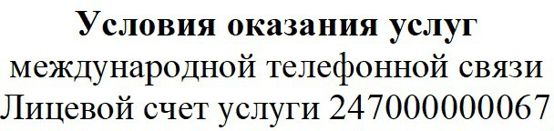

г.Тосно г.

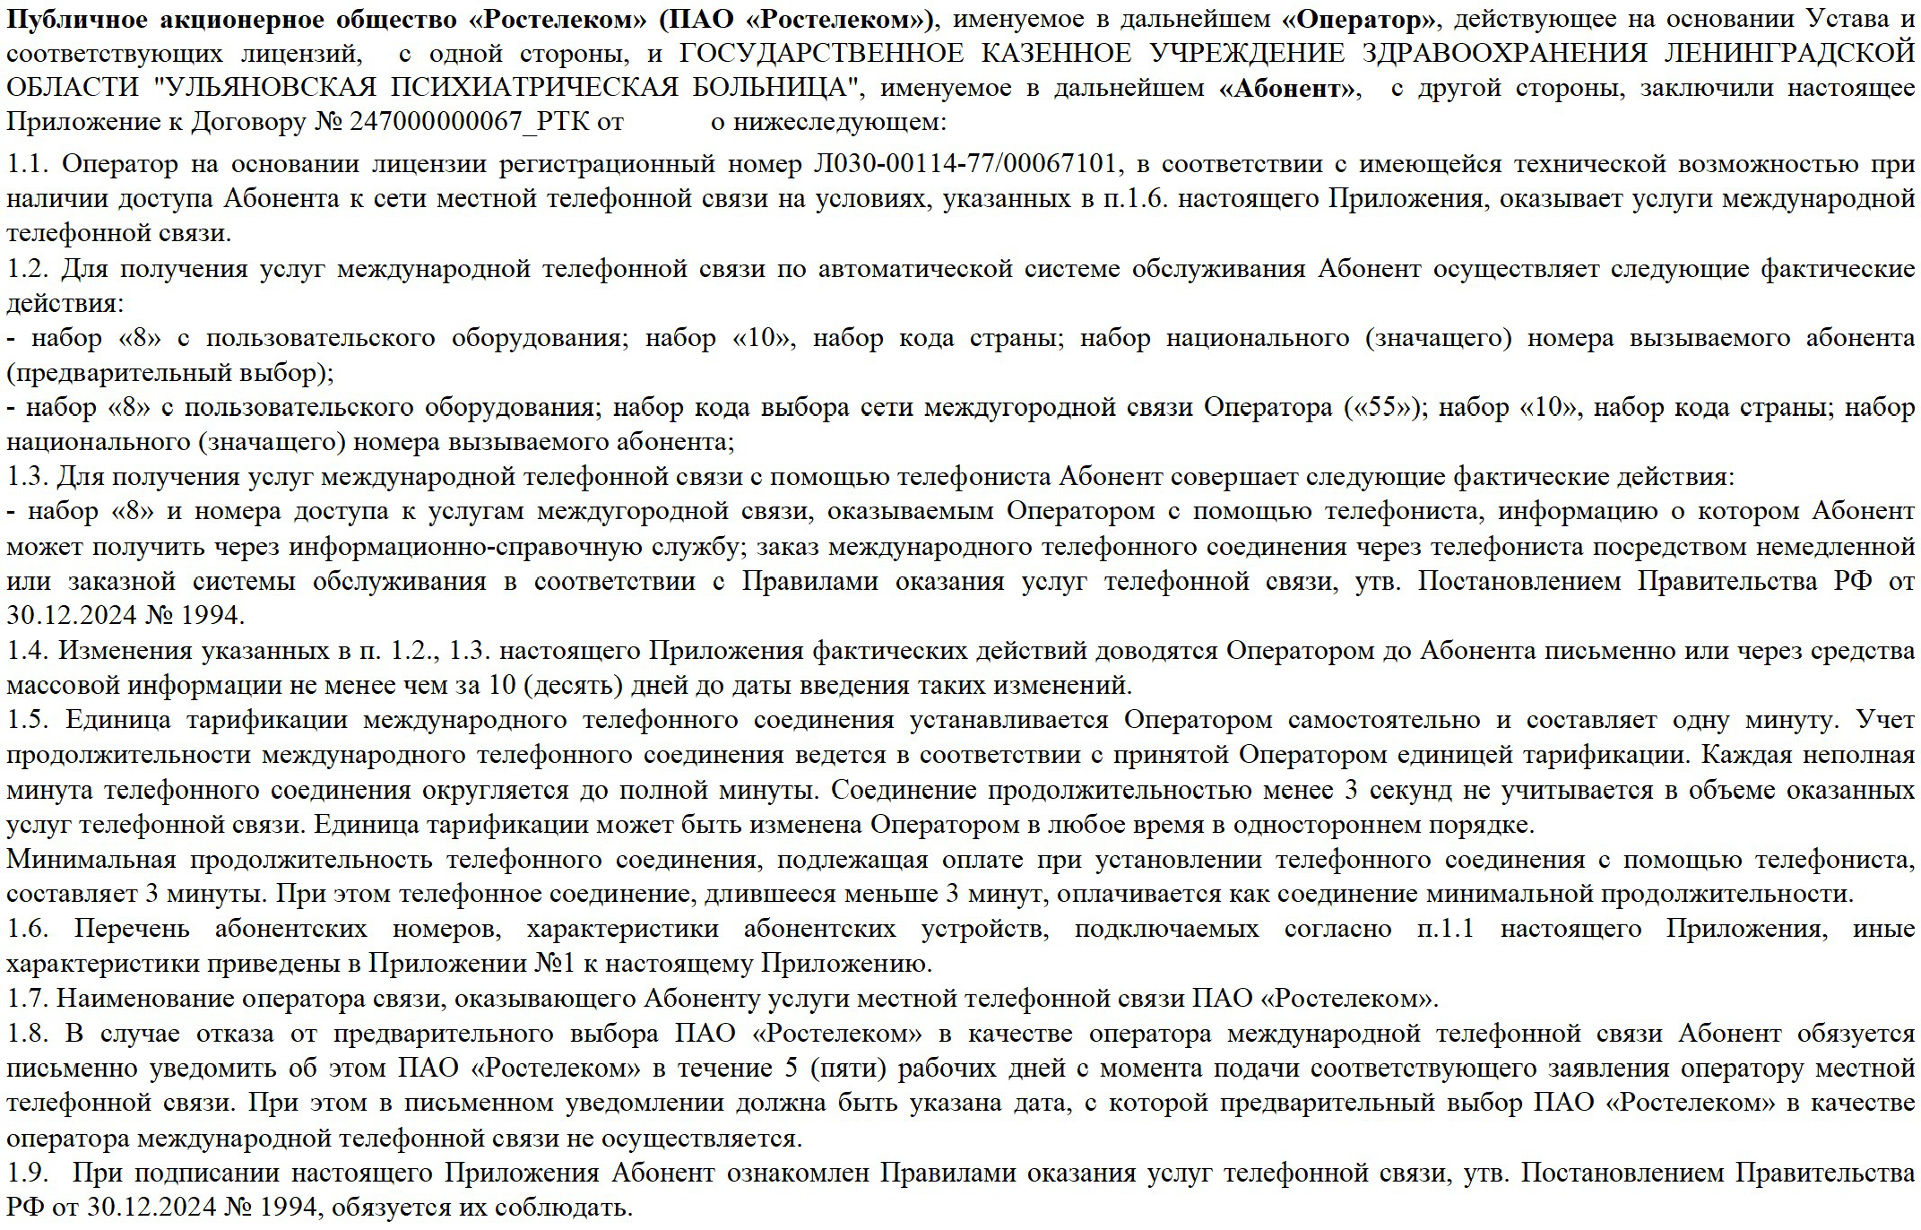

Оператор:
ПАО «Ростелеком»
Абонент:
ГОСУДАРСТВЕННОЕ КАЗЕННОЕ УЧРЕЖДЕНИЕ ЗДРАВООХРАНЕНИЯ ЛЕНИНГРАДСКОЙ ОБЛАСТИ "УЛЬЯНОВСКАЯ ПСИХИАТРИЧЕСКАЯ БОЛЬНИЦА"

/ /
(подпись) (расшифровка подписи)
/ /
МП (подпись) (расшифровка подписи)

Приложение №1 к Приложению
«Об оказании услуг международной телефонной связи»
к Договору № 247000000067_РТК об оказании услуг связи юридическому лицу, финансируемому из соответствующего бюджета
от

№ п\п | Перечень абонентских номеров | Наименование услуги включая тип оборудования, схему включения, тарифный план | Адрес установки оборудования | Согласие на Доступ к услугам внутризоновой телефонной связи, междугородной, международной телефонной связи (категория доступа, тарифный план, оператор и способ выбора оператора)
1 | 8136193133 | Телефон PSTN, Не определeно, БЕЗЛИМИТНЫЙ Бюдж, | 187010, Россия, обл Ленинградская, Тосненский р-н, Поселок городского типа Ульяновка, ул Большая Речная, д.45 | ВЗС, МГ/МН  ПАО «Ростелеком»
2 | 8136193182 | Телефон PSTN, Не определeно, БЕЗЛИМИТНЫЙ Бюдж, | 187010, Россия, обл Ленинградская, Тосненский р-н, Поселок городского типа Ульяновка, ул Большая Речная, д.45 | ВЗС, МГ/МН  ПАО «Ростелеком»
3 | 8136193337 | Телефон PSTN, Не определeно, БЕЗЛИМИТНЫЙ Бюдж, | 187010, Россия, обл Ленинградская, Тосненский р-н, Поселок городского типа Ульяновка, ул Большая Речная, д.45 | ВЗС, МГ/МН  ПАО «Ростелеком»
4 | 8136193348 | Телефон PSTN, Не определeно, БЕЗЛИМИТНЫЙ Бюдж, | 187010, Россия, обл Ленинградская, Тосненский р-н, Поселок городского типа Ульяновка, ул Большая Речная, д.45 | ВЗС, МГ/МН  ПАО «Ростелеком»
5 | 8136193401 | Телефон PSTN, Не определeно, БЕЗЛИМИТНЫЙ Бюдж, | 187010, Россия, обл Ленинградская, Тосненский р-н, Поселок городского типа Ульяновка, ул Большая Речная, д.45 | ВЗС, МГ/МН  ПАО «Ростелеком»
6 | 8136193451 | Телефон PSTN, Не определeно, БЕЗЛИМИТНЫЙ Бюдж, | 187010, Россия, обл Ленинградская, Тосненский р-н, Поселок городского типа Ульяновка, ул Большая Речная, д.45 | ВЗС, МГ/МН  ПАО «Ростелеком»
7 | 8136193452 | Телефон PSTN, Не определeно, БЕЗЛИМИТНЫЙ Бюдж, | 187010, Россия, обл Ленинградская, Тосненский р-н, Поселок городского типа Ульяновка, ул Большая Речная, д.45 | ВЗС, МГ/МН  ПАО «Ростелеком»

Оператор:
ПАО «Ростелеком»
Абонент:
ГОСУДАРСТВЕННОЕ КАЗЕННОЕ УЧРЕЖДЕНИЕ ЗДРАВООХРАНЕНИЯ ЛЕНИНГРАДСКОЙ ОБЛАСТИ "УЛЬЯНОВСКАЯ ПСИХИАТРИЧЕСКАЯ БОЛЬНИЦА"

/ /
(подпись) (расшифровка подписи)
/ /
МП (подпись) (расшифровка подписи)


013505247000000067271026145916
Приложение «Об оказании услуг междугородной телефонной связи»
к Договору № 247000000067_РТК об оказании услуг связи юридическому лицу, финансируемому из соответствующего бюджета
от
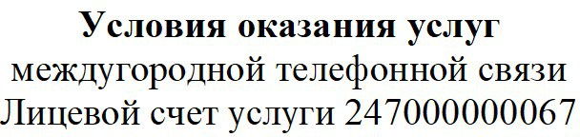

г.Тосно г.

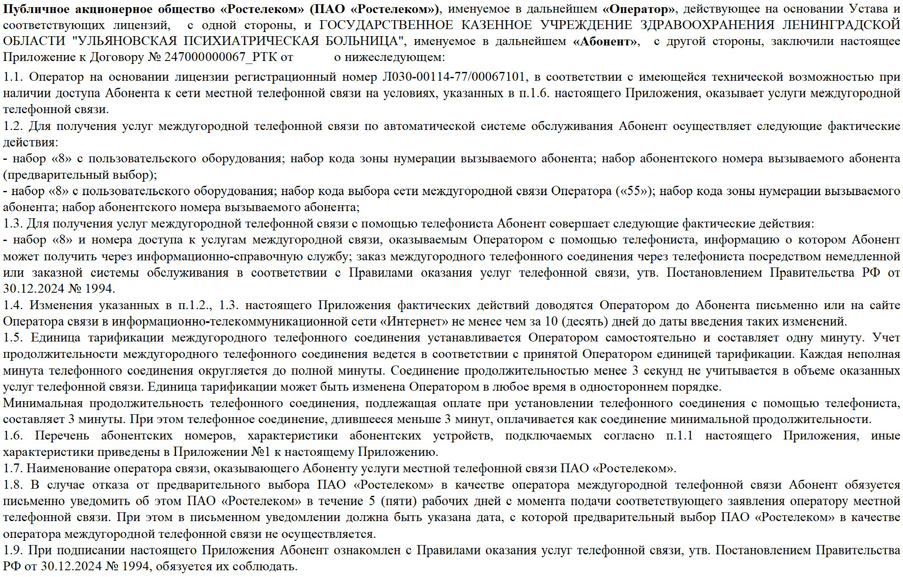

Оператор:
ПАО «Ростелеком»
Абонент:
ГОСУДАРСТВЕННОЕ КАЗЕННОЕ УЧРЕЖДЕНИЕ ЗДРАВООХРАНЕНИЯ ЛЕНИНГРАДСКОЙ ОБЛАСТИ "УЛЬЯНОВСКАЯ ПСИХИАТРИЧЕСКАЯ БОЛЬНИЦА"

/ /
(подпись) (расшифровка подписи)
/ /
МП (подпись) (расшифровка подписи)

Приложение №1 к Приложению
«Об оказании услуг междугородной телефонной связи»
к Договору № 247000000067_РТК об оказании услуг связи юридическому лицу, финансируемому из соответствующего бюджета
от

№ п\п | Перечень абонентских номеров | Наименование услуги включая тип оборудования, схему включения, тарифный план | Адрес установки оборудования | Согласие на Доступ к услугам внутризоновой телефонной связи, междугородной, международной телефонной связи (категория доступа, тарифный план, оператор и способ выбора оператора)
1 | 8136193133 | Телефон PSTN, Не определeно, БЕЗЛИМИТНЫЙ Бюдж, | 187010, Россия, обл Ленинградская, Тосненский р-н, Поселок городского типа Ульяновка, ул Большая Речная, д.45 | ВЗС, МГ/МН  ПАО «Ростелеком»
2 | 8136193182 | Телефон PSTN, Не определeно, БЕЗЛИМИТНЫЙ Бюдж, | 187010, Россия, обл Ленинградская, Тосненский р-н, Поселок городского типа Ульяновка, ул Большая Речная, д.45 | ВЗС, МГ/МН  ПАО «Ростелеком»
3 | 8136193337 | Телефон PSTN, Не определeно, БЕЗЛИМИТНЫЙ Бюдж, | 187010, Россия, обл Ленинградская, Тосненский р-н, Поселок городского типа Ульяновка, ул Большая Речная, д.45 | ВЗС, МГ/МН  ПАО «Ростелеком»
4 | 8136193348 | Телефон PSTN, Не определeно, БЕЗЛИМИТНЫЙ Бюдж, | 187010, Россия, обл Ленинградская, Тосненский р-н, Поселок городского типа Ульяновка, ул Большая Речная, д.45 | ВЗС, МГ/МН  ПАО «Ростелеком»
5 | 8136193401 | Телефон PSTN, Не определeно, БЕЗЛИМИТНЫЙ Бюдж, | 187010, Россия, обл Ленинградская, Тосненский р-н, Поселок городского типа Ульяновка, ул Большая Речная, д.45 | ВЗС, МГ/МН  ПАО «Ростелеком»
6 | 8136193451 | Телефон PSTN, Не определeно, БЕЗЛИМИТНЫЙ Бюдж, | 187010, Россия, обл Ленинградская, Тосненский р-н, Поселок городского типа Ульяновка, ул Большая Речная, д.45 | ВЗС, МГ/МН  ПАО «Ростелеком»
7 | 8136193452 | Телефон PSTN, Не определeно, БЕЗЛИМИТНЫЙ Бюдж, | 187010, Россия, обл Ленинградская, Тосненский р-н, Поселок городского типа Ульяновка, ул Большая Речная, д.45 | ВЗС, МГ/МН  ПАО «Ростелеком»

Оператор:
ПАО «Ростелеком»
Абонент:
ГОСУДАРСТВЕННОЕ КАЗЕННОЕ УЧРЕЖДЕНИЕ ЗДРАВООХРАНЕНИЯ ЛЕНИНГРАДСКОЙ ОБЛАСТИ "УЛЬЯНОВСКАЯ ПСИХИАТРИЧЕСКАЯ БОЛЬНИЦА"

/ /
(подпись) (расшифровка подписи)
/ /
МП (подпись) (расшифровка подписи)

